


دليل لعملية تقييم العــــــــمر

دليل من قِبـــل
الشباب الذي تمْ
تقييم أعمارهم



من نحـــــن؟

نحن جميعا من

مجموعة جميعاً من أجل واحد
All4Onegroup

نحن جميعًا في المملكة المتحدة بمفردنا، نعيش في مانشستر العظمى.
لدينا جميعًا خبرة في عملية تقييم العمر.

لقد أنشأنا هذا الدليل لمساعدة الآخرين في إجراء عملية
تقييم العمر
ولتغيير طريقة الاخصائيين
الاجتماعيين ووزارة الداخلية في القيام بتقييم العمر.

نريد أن نصل إلي تغييراً
إيجابيات بالنسبة
لوضعنا.


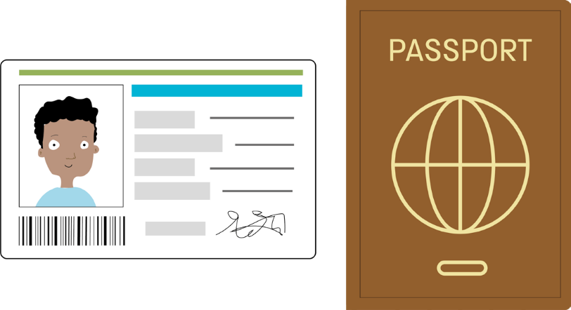

مـــاهو تقييم العمر؟

في بعض الأحيان يأتي الأشخاص

الي بريطانيا بدون أي وثائق

تتضمن عمرهم.

إذا كانت وزارة الداخلية أو الموظف الاجتماعي

يعتقدا أن الشخص الذي يقول إنه طفل قد يكون أكبر سنًا ولا يمكنه إثبات عمره بالوثائق ، فقد يقوم بتنفيذ شيئًا يسمى تقييم العمر.

يتم استخدام تقييم العمر لتحديد تاريخ

ميلاد الشخص في المملكة المتحدة.

سيشرح هذا الدليل ماهية التقييم العمري.
وكيف يمكنك الحصول على المساعدة.
إذا احتجت إليها.
من هو الكائن في تقييم العمر؟
العمر التقييم الأخصائي الاجتماعي
- يجب أن يكون هناك اخصائيان اجتماعيان في تقييم العمر.
قد يكونوا مختلفين عن الاخصائي الاجتماعي الذي يعتني بك.
- هما يتواجدان لطرح الأسئلة أثناء عملية التقييم اذا كان يعتقدان انك طفل.
- قد يكونان مختلفين عن الاخصائي لاجتماعي الذي يعتني بك.

المترجمــــــــين

- المترجم موجود ليخبرك بما سأله الأخصائي الاجتماعي
باللغة الإنجليزية ثم يترجم ما قلته بلغتك.
- يجب أن يقوموا بشرح الأشياء بوضوح وبكلمات بسيطة.

الشخــــص البالغ المناسب

- الشخص البالغ المناسب لابد وان يكون محايداً وشخص تثق فيه.

- يجب أن يكونوا متواجدًين للبحث عنك وعن مصالحك.

- هم هناك للتحدّث إذا كنت بحاجة إلى أي شيء
- إستراحة ، ماء ، للذهاب إلى المرحاض أو إذا شعروا أنك لا
تُعامل بشكل صحيح.

- إنهم موجودون لشرح العملية وتقديم دعم إضافي لك

من يشــــــارك أيضًا في رعايتك

الأخصائي الإجتماعي الخاص بك

• هذا الشخص الذي يدعمك في المملكة المتحدة هو من

السلطة المحلية. يجب أن يسألك عما تحتاجه ويلتقي بك بانتظام

للتأكد من أن كل شيء على ما يرام.

• يجب عليك الاتصال بالأخصائي الإجتماعي الخاص بك إذا كان لديك أي

مشاكل أو مخاوف.

• قد يطلب الأخصائي الاجتماعي الخاص بك إجراء تقييم عمري إذا كان يعتقد أنك

أكبر أو أصغر مما تقول. يجب أن يتحدّثوا معك حول هذا الأمر وشرح ماذا يعني هذا.

مقدّمي الحضانة أو فريق الاقامة



قد يتم الإعتناء بك في عائلة أو في سكن مشترك مع شباب وموظفين

آخرين إما يقيمون هناك أو يزورونك.

• يجب أن تشعر بالأمان والسعادة في المكان الذي تعيش فيه.

هؤلاء الأشخاص موجودون هناك لرعايتك، أو لمساعدتك في الإعتناء بنفسك.

إذا كنت بحاجة إلى مساعدة في تعلّم كيفية الطهي أو التنظيف أو التسوق، يجب أن تسألهم.

• إذا لم تتم معاملتك كطفل، فقد تعيش في مسكن مع البالغين. سيخبرك هذا الدليل لماذا وكيف تحصل على المساعدة في ذلك.

محـــــامي الهجرة (ممثل قانوني)

سيساعدك هذا الشخص في تقديم طلبك للبقاء في المملكة المتحدة.

سيطرحون عليك أسئلة حول حياتك وأسباب مغادرة بلدك حتى

يتمكنوا من شرح ذلك لوزارة الداخلية.

يجب أن يكون لديك مترجم فوري في هذه المواعيد إذا كنت بحاجة إليه

ويمكن أن يكون لديك شخص بالغ تثق به متواجداً معك.

إذا كنت تشعر بالقلق أو لا تفهم أي شيء في حالتك. لابد أن تسألهم.


القانون العام أو محامي رعاية المجتمع

• قد يكون لديك محام آخر يمكنه مساعدتك إذا لم يتم قبول عمرك.

• سيشرح هذا الدليل المزيد حول ما يحدث في هذه الحالة.

خبرتنا ونصيحتنا لك ماالذي سيحدث خلال

عملية تقييم العمر؟
كل تقييم للعمر سيكون مختلفًا، ولكن أثناء التقييم العمري يجب أن يكون هناك أخصائيان اجتماعيان ومترجم (إذا لزم الأمر) وشخص بالغ مناسب. سيسألك الأخصائيان الاجتماعيان أسئلة حول حياتك وعائلتك ليتقرّر ما إذا كانوا يقبلون عمرك أم لا.

خبرتنــــــــــــــــــا
كان لدي
ثلاث مواعيد في
مكتب الاخصائيين الاجتماعيين، كل منهم
من ٢-٣ساعات. سألوني ان كنت ارغب
في بعض الراحة. آخر موعد كان قصيراً
وقالوا لي انهم يصدّقون عمري

المرة الاولي قابلت شخصًا ما
في قسم الشرطة لمدة ساعة تقريبًا
مع وجود مترجم عبر الهاتف.
قالوا لي أنني بالغ. وذهبت للعيش في سكن البالغين. بعد ذلك تحدثت مع محام وحصلت علي مساعدة
للتعرّف علي السن الذي أعرفه.
في المرة الثانية التي عقدنا فيها
ثلاث إجتماعات في فندق، كانوا مازالوا لايصدقون عمري.

كان لديّ لقاء واحد في ليفربول، وإستمر أكثر من ٤ ساعات، مع إستراحة واحدةً، وكانوا مازالوا لايصدقون عمري.







ما هي الأسئلة التي تم طرحها:
لقد تم طرح الكثير من الأسئلة علينا،
مرارًا وتكرارًا ، هذه بعض من الأشياء
الرئيسية التي تم طرحها علينا:

كيف أعتني بنفسي في
المملكة المتحدة.

لماذا تركت وطني وجئت إلي المملكة المتحدة،
ومن ساعدني.

أسرتي
وطفولتي

ماهي
الدول التي سافرت
من خلالها

رحلتي إلي

المملكة المتحدة

عن قريتي
وديانتي

التعليم والعمل
في وطني



صفحة وزارة الداخلية:
لتقييم العمر

عند وصولك إلى المملكة المتحدة لأول مرة ، إذا اعتقدت وزارة الداخلية أنك أكبر بكثير مما تقول، فقد يتم معاملتك كشخص بالغ ونقلك إلى مسكن مع بالغين.

إذا كنت تريد التعرّف على عمرك الصحيح، اطلب من شخص ما المساعدة في إحالتك إلى أخصائي إجتماعي لإجراء شيء يسمّى "تقييم العمر".

تحدّث إلى محامي الهجرة الخاص بك إذا كان لديك واحد، أو اسأل الأصدقاء
أو الأشخاص من مكان إقامتك عمّا إذا كان بإمكانهم مساعدتك في
التحدّث إلى منظمة يمكنها المساعدة مثل مجلس اللاجئين أو الصليب الأحمر.




أتمني ان يصلوا الي حقوقهم

أريد أن أصبح لاعب
كريكيت مشهور

(أمنيات للمستقبل، جميعا من أجل
عضو مجموعة واحدة)

النتائج المحتملة من الإحالة الي
الاخصائي الإجتماعي


(i)
يوافق الأخصائيون الاجتماعيون على تقّبل عمرك. يتم الاعتناءبك من قِبلهم كطفل.

(ii)

الأخصائيون الاجتماعيون يريدون تقييم
عمرك. يجب أن يوفّروا لك السكن
المناسب والدعم أثناء القيام بذلك.
(انظر الصفحة التالية حول العملية).
(iii)

يعتقد الأخصائيون الاجتماعيون أنك بالغ.
يجب ان تحصل على
إستشارة قانونية من محام
بشأن هذا بسرعة كبيرة
(انظر القسم الخاص بالطعن
في تقييم العمر).


عملية التقييم العمري
للسلطة المحلية

هل هناك حاجة لتقييم العمر؟

يجب أن يكون هناك سبب للشك في عمرك ، ولا يجب تقييم عمر كل شاب.
يمكنك أن تسأل الأخصائي الاجتماعي الخاص بك عن سبب تقييمهم لعمرك.
لا؟
عمرك مقبول. ستستمر تحت رعاية الخدمات الاجتماعية لانك طفلاً.

عمرك غير مقبول - يعتقدون أنك أكبر مما تقوله أنت. يجب أن تحصل على استشارة قانونية بسرعة كبيرة. يجب أن يشرح الأخصائي الاجتماعي السبب ويعطيك نسخة من تقييمك. قد يتم نقلك بعد ذلك إلى سكن للبالغين. لا يجب أن تصبح بلا مأوى.

إمكـــــانية
يتم تقييم العمر. سيلتقي بك أخصائيان إجتماعيان وسيطرحان أسئلة حول عائلتك وحياتك وكيف تعرف عمرك لتقرّير ما إذا كانا يقبلان عمرك. يجب أن يكون لديك مترجم فوري تفهمه وشخص بالغ مستقل تثق به.

عمرك مقبول.
تستمر في الاعتناء بك كطفل.

نعم؟
ستجري الخدمات الاجتماعية
"تقييم العمر" لتقرير ما إذا كانت تقبل عمرك أم لا.

كيف تتحدي
تقييم العمر

إذا لم يقبل الأخصائيون الاجتماعيون عمرك ، فابحث عن محامٍ لمعرفة ما إذا كان بإمكانه مساعدتك.
ماذا سيفعلون:
• التحقّق مما إذا كان قد تم إجراء التقييم بشكل صحيح.
وإذا كنت تستطيع الطعن في القرار
• قد يطلبون منك التفكير في أدلة أخرى يمكن أن تحصل عليها للمساعدة في دعم قضيتك، على سبيل المثال خطاب من الكلية أو مقدّم الرعاية أو المنظمة لدعمك



تحدّي تقييم العمر:
سيرسل محاميك "خطابًا قبل اتخاذ إجراء" إلى السلطة المحلية للطعن في القرار بأنك لست بالعمر الذي تصرّح به.

النتائج المحتملة

١) يقرر الأخصائيون الاجتماعيون قبول عمرك. سوف يعتنون بك طالما كنت طفلاً.
٣) الأخصائيون الاجتماعيون يرفضون قبول عمرك. يجب عليك التحدث إلى
محاميك مرة أخرى في أقرب وقت
بقدر الإمكان.
٢) يقوم الأخصائيين الاجتماعيين بتقييم عمري آخر.



























































































































































































طعن التقييم في المحكمة
Local Authority age assessment process

سيخبرك محاميك ما إذا كان يجب عليك رفع قضيتك إلى المحكمة ليقرر القاضي عمرك أو يأمر السلطة المحلية بإجراء تقييم آخر. وهذا يمكن أن يستغرق وقتا طويلا جدا. ستحتاج إلى إعداد بيان مكتوب مع محاميك وقد تضطر إلى التحدث إلى القاضي للإدلاء بشهادتك في المحكمة.

نتـــــــــــائج محتملة في المحــــــــــــكمة

٢) يقول القاضي إن الأخصائي الاجتماعي يجب أن يقوم بتقييم عمري آخر

١) القاضي لا يقبل عمرك. قد يحدث هذا بوجود جلسة استماع أو بدونها. تحدّث إلى محاميك حول ما إذا كان يمكنك استئناف هذا القرار.
٣) يقبل القاضي عمرك. يجب أن يتم رعايتك باعتبارك طفلاً




































































































































































































































نصيحتنا لك أثناء تقييم العمر

ثــــــــــــــق بنفــــــسك، حتي لو تم وضعك تحت ضغــــط.

تأكد من أنك تعرف من هو كل شخص في الغرفة وما هو دورهم.

لاتستعجل الإجابة على الأسئلة. أحيانا، سيتم طرح الأسئلة عدة مرات وهذا مُحيّر.

يُمكن أن تشعر بالفزع في ذلك الوقت وأحيانًا كما لو كنت تُعامَل
كمجرم، لكن أشخاصًا آخرين مروا بهذا ، وشعروا بهذا ونجوا منه

قد يتم طرح عليك أسئلة غيرمتوقعة، إذا كنت لا تعرف الإجابة
فلا بأس.

إعرف حقوقك - يمكنك الحصول على إستراحة وشخص تثق
به هناك.

تحدّث مع البالغين الذين يمكنك الوثوق بهم، خاصة إذا كنت تشعر
بالتوتّر.

إذا كنت لا تفهم المترجم، فلا تخاف من قول شيء ما. من الأفضل
ان تقول شيء ما، أوان ذلك قد يسبب مشاكل لاحقًا .
.


ألعب كرة القدم مع أشخاص التقيت بهم في جمعية خيرية حيث أتعلم اللغة الإنجليزية.
ماالذي يمكن أن يساعدني اذا شعرت بالتوتر والقلق:

ساعدني الذهاب إلى الكلية ومقابلة أصدقاء جدد. من المهم أن تفعل هذه الأشياء لأنها تجعلك تشعر بالراحة عندما تقابل أشخاصًا من بلدك.
العثور على معلومات
حول تقييم العمر
ومقابلة الناس في مجتمعي.
تشعر بالارتياح والراحة عندما تتعلم اللغة الإنجليزية مما يساعدك على الفهم.
أقوم بممارسة الرياضة
أتحدث مع المدرّس أو المحامي اللذان ساعداني
أتكلم مع شخصًا ما
لقد تحدثت مع صديق كان يمر بنفس الشيء ،



اكتب هنا ما تعتقد أنه يمكنك فعله
عندما تشعر بالتوتر والقلق.

أريد أن أصبح في المستقبل مهندس كمبيوتر، اتمني لكل شخص أن يحقق أحلامه 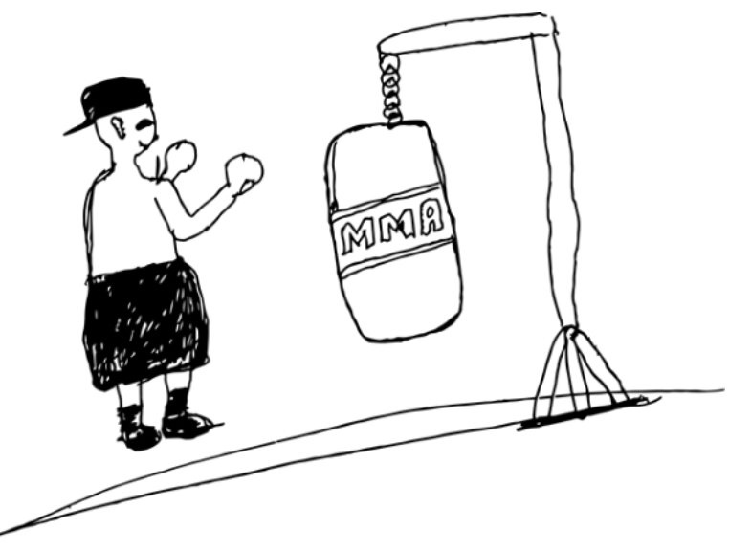

(امنيات للمستقبل، عضوجميعا من أجل واحد)


تحدث مع مقدم الرعاية أو موظف الدعم لمعرفة ما إذا كان بإمكانه مساعدتك في العثور على محام.
تحدث إلى مدير الإسكان الخاص بك إذا كنت في مسكن للبالغين.
ماذا تفعل إذا لم يتم قبول عمرك:
أخبر محامي الهجرة الخاص بك ، فقد يكون
بإمكانه مساعدتك.
حاول ألا تقلق كثيرًا على الرغم من أنك قد تشعر بالخوف. أهم شيء هو التحدّث إلى شخص ما في أسرع وقت ممكن حتى تتمكّن من محاولة قبول عمرك.
حاول وابحث عن الجمعيات الخيرية التي يمكن أن تساعد في منطقتك ، مثل الصليب الأحمر أو مجلس اللاجئين.
اتصل بمحامي القانون العام / رعاية المجتمع.



ملاحظــــــــــات:



ملاحظــــــــــــات:

ملاحظــــــــات:

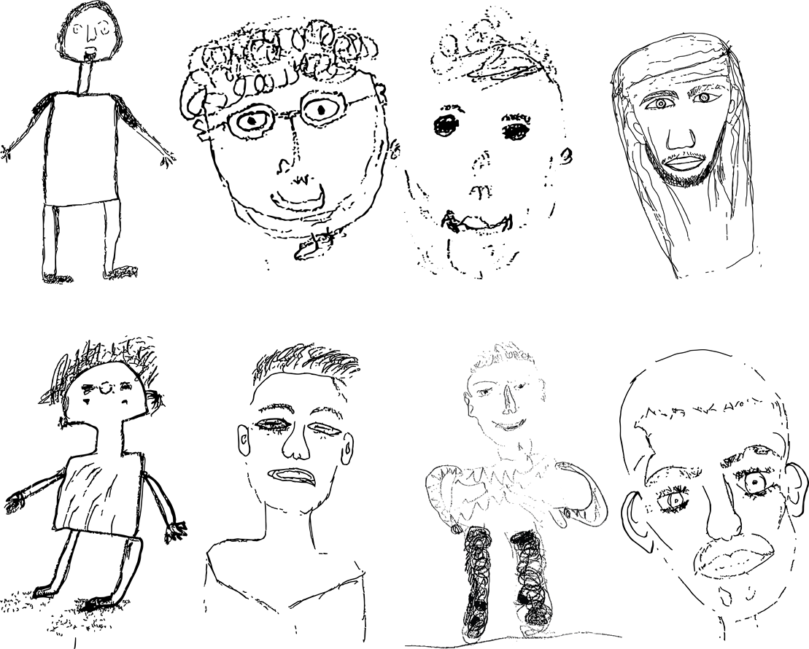


شكراً للشباب من مجموعة جميعًا من أجل واحد All4One. تم إنشاء هذا الدليل على أمل أن يساعد الشباب الآخرين في إجراء تقييمات العمر وهذا يمكّنهم

من تغيير طريقة تنفيذها.

شكراً جزيلاً ل آدم فلينت لمساعدته في الرسوم التوضيحية والمصمم فريشفيلدز بروكوز Freshfields Bruckhaus Deringer لتصميم وإنتاج الدليل.

Registered charity number 1123908


لمعرفة المزيد عن مجموعة جميعًا من أجل واحد
أو عن عملنا علي عمليات التقييم، إتصل بمكتبنا مركز
مانشستر العظمي لمساعدة اللاجئين علي
الرقم ٠٠١٦١٧٤٠٧٧٢٢ و علي الرابط التالي
Info@gmiau.org, www.gmiau.org
يوليو ٢٠٢٠
To find out more about the All4One group or our work on age assessments contact Greater Manchester Immigration Aid Unit (GMIAU) on 0161 740 7722 and info@gmiau.org
www.gmiau.org
July 2020

